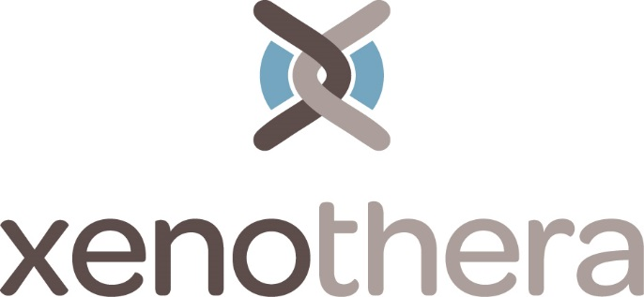

Communiqué de presse
La start-up XENOTHERA boucle une levée de fonds de plus de 2 millions d’euros.

Nantes, 10 juin 2016.

XENOTHERA, jeune biotech nantaise qui développe un immunosuppresseur innovant, a bouclé le 2 juin 2016 sa deuxième levée de fonds pour plus de 2 millions d’euros.
Créée par une équipe médicale spécialiste des greffes et un vétérinaire mondialement reconnu dans le domaine du clonage, la société Xenothera est spécialisée dans le domaine de l’immunologie et du génie génétique.
Après une première levée de fonds de 810k€ fin 2014, XENOTHERA a obtenu des avancées majeures sur l’intérêt de son produit pour les patients greffés (Journal of Clinical Investigation, 2015) et sur son développement pharmaceutique.
Cette nouvelle levée de fonds permettra à XENOTHERA de mener à bien les principales étapes avant l’essai clinique qui doit permettre aux premiers patients de bénéficier de son innovation.
Les investisseurs réunissent le tour de table initial et de nouveaux entrants.
- Le tour de table initial qui a confirmé sa confiance dans le projet : le fonds Pays de la Loire Développement, les Business Angels du Grand-Ouest (ABAB), et des investisseurs privés
- De nouveaux entrants : le fonds STARQUEST 2016, le fonds régional de co-investissement Idée, les Business Angels des Arts et Métiers (AMBA)

A propos de XENOTHERA
XENOTHERA est une jeune start-up nantaise fondée en 2014, basée à la Faculté de Médecine. XENOTHERA développe des produits innovants dans la transplantation rénale et d’autres indications (brevet INSERM/CHU/Université de Nantes).
L’équipe XENOTHERA est dirigée par le Dr Odile DUVAUX, entourée de grands noms de la recherche médicale, en particulier les professeurs Jean-Paul Soulillou (Université de Nantes) et Jean-Marie Bach (Ecole Vétérinaire ONIRIS).
XENOTHERA est incubée à Atlanpole et bénéficie du soutien des fonds publics de la BPI et de la région Pays de la Loire. Elle a fait partie de la sélection régionale du concours Création Développement du Ministère de la Recherche en 2014.
A propos de Pays de la Loire Développement (Sodéro Gestion)
La vocation de Pays de la Loire Développement (Sodéro Gestion) est le financement en fonds propres des entreprises régionales réalisant moins de 4 millions d'euros de chiffre d'affaires. Ses participations sont comprises entre 5 et 30 % du capital ; ses investissements couvrent les petites entreprises traditionnelles et les projets d'amorçage et de création à fort contenu technologique.
A propos d’ABAB
ABAB est un réseau d’investisseurs créé en juin 2007 par Gérard Estival au titre de Nantes Atlantique Place Financière. Hébergé par la CCI Nantes Saint-Nazaire et animé par la CCI Maine-et-Loire, le réseau réunit 70 entrepreneurs de Nantes et du Maine-et-Loire et de leurs environs, ayant une expérience réussie.
A propos d’AMBA
Arts et Métiers Business Angels est l'association fondée par les ingénieurs anciens élèves d'Arts et Métiers ParisTech, qui veulent investir dans des entreprises innovantes et accompagner les porteurs de projets dans leur démarrage, en leur apportant leur expérience d'ingénieur, leur réseau d'expertise.
A propos de STARQUEST
Starquest est un fonds d’investissement intervenant au capital de sociétés à fort contenu technologique, dans les premières années suivant leur création. Starquest est devenu en quelques années le deuxième opérateur sur ce segment en France, avec plus de 30 prises de participation par an. Starquest se définit comme des « entrepreneurs du capital » dont la vocation est d’aider les entrepreneurs à accélérer très sensiblement leur croissance en leur apportant un haut niveau de valeur ajoutée au delà des fonds investis.
A propos du fonds Idée
Idée est le fonds de co-investissement de la Région des Pays de la Loire géré par Siparex. Idée a pour vocation de mobiliser les acteurs et les ressources des Pays de la Loire au service du développement du territoire. En s’associant avec les acteurs de la place financière, la Région entend soutenir les initiatives innovantes, sources de valorisation régionale et accompagner chaque entreprise de la région dans la réalisation de ses projets. Tout ceci dans un souci de développement durable et sur le long terme. Les entreprises bénéficiaires disposent d’un centre de décision en région Pays de la Loire ou à défaut proposent un projet dont l’impact positif sur l’emploi régional est établi.

Contact : Dr Odile DUVAUX, CEO - odile.duvaux@xenothera.com - +33 612192724

